**Жилко Ева Юстынова**

1.01.1841 – крещение, крестные родители Новицкий Никифор и Жилко Виктория Силкова с деревни Недаль (НИАБ 136-13-130, л.715, №1/1841-р (коп)).

**НИАБ 136-13-130** Лист 715. **Метрическая запись №1/1841-р (коп).**

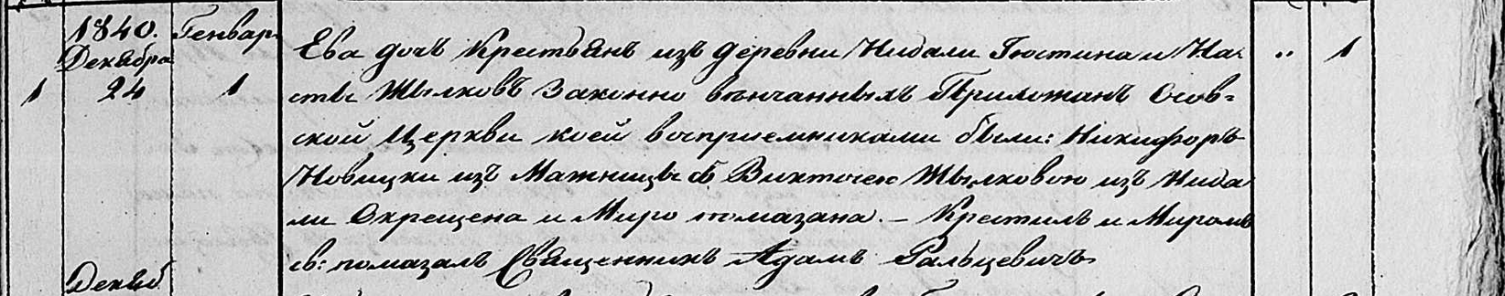

Мстижская Крестовоздвиженская церковь. 1 января 1841 года. Метрическая запись о крещении.

Жылковна Ева – дочь крестьян из деревни Недаль, прихожан Осовской церкви, родилась 24.12.1840: Жилко Ева Юстынова, деревня Недаль.

Жылко Юстын – отец: Жилко Юстын Михалов, деревня Недаль.

Жылкова Наста – мать: Жилко Наста, деревня Недаль.

Новицки Никифор– крестный отец, с деревни Мажница.

Жылкова Виктося– крестная мать: Жилко Виктория Силкова, деревня Недаль.

Фальцевич Адам – приходской священник.